河南农业大学

本科生毕业论文（设计）

题 目 基于Web的《数据结构》核心课程网站的设计与实现
学 院 信息与管理科学学院
专业班级 软件工程
学生姓名 夏光乾（1210107022）
指导教师 翁梅

撰写日期：二○一六年五月二十三日

目 录
摘要 …………………………………………………………………………………1
1 绪论 ………………………………………………………………………………2
1.1 论文的选题背景…………………………………………………………2
1.2 论文的目的意义…………………………………………………………2
1.3 主要的研究内容…………………………………………………………3
1.4 论文的组织结构…………………………………………………………3
2 相关理论与技术的简介 …………………………………………………………4
2.1 HTML5 技术概述…………………………………………………………4
2.2 PHP 技术概述……………………………………………………………4
2.2.1 PHP概述…………………………………………………………4
2.2.2 PDO库概述………………………………………………………5
2.2.3 MySQLi库概述 …………………………………………………5
2.3 MVC 开发模式概述………………………………………………………5
2.4 B/S 三层架构概述………………………………………………………6
2.5 MySQL 数据库概述………………………………………………………7
3 课程网站的需求分析 ……………………………………………………………7
3.1 系统可行性分析…………………………………………………………8
3.2 系统需求分析……………………………………………………………8
3.2.1 用户需求分析……………………………………………………8
3.2.2 功能需求分析……………………………………………………8
3.2.3 性能需求分析……………………………………………………8
3.3 开发环境选择分析………………………………………………………8
3.3.1 LAMP 解决方案 …………………………………………………9
3.3.2 LEMP 解决方案 …………………………………………………9
4 课程网站的系统设计 ……………………………………………………………9
4.1 系统功能模块划分………………………………………………………9
4.2 系统的架构设计 ………………………………………………………10
4.2.1 MVC 设计模式设计 ……………………………………………11
4.2.2 数据流程图设计 ………………………………………………11
4.3 数据库设计………………………………………………………………11
4.3.1 数据逻辑结构设计 ……………………………………………11
4.3.2 数据表设计 ……………………………………………………12
5 课程网站的前端实现 …………………………………………………………14
5.1 前端模板框架实现……………………………………………………14
5.1.1 网站首页 ………………………………………………………14
5.1.2 登陆页面 ………………………………………………………15
5.1.3 注册页面 ………………………………………………………16
5.1.4 用户信息页面 …………………………………………………17
5.2 前端样式表的引入 ……………………………………………………17
5.2.1 初始化样式 ……………………………………………………17
5.2.2 屏幕自适应样式 ………………………………………………17
5.2.3 图标字体样式 …………………………………………………17
5.2.4 媒体查询样式 …………………………………………………18
5.3 前端JS插件的导入……………………………………………………18
5.3.1 JQuery 插件 …………………………………………………18
5.3.2 全屏滚动插件 …………………………………………………18
5.3.3 Bootstrap 插件 ………………………………………………20
6 课程网站的后端实现 …………………………………………………………20
6.1 注册登录功能实现 ……………………………………………………20
6.2 数据库功能实现 ………………………………………………………23
6.2.1 数据库连接模块 ………………………………………………23
6.2.2 数据库操作模块 ………………………………………………25
6.3 资源上传下载模块 ……………………………………………………28
6.4 管理员权限管理页面 …………………………………………………32
6.5 网站用户信息分析 ……………………………………………………33
7 课程网站的系统测试……………………………………………………………33
7.1 前端后端模块集成测试 ………………………………………………33
7.2 本地LAMP开发环境测试………………………………………………34
7.3 Linux 实体硬件环境测试 ……………………………………………34
7.4 测试结果简单分析 ……………………………………………………34
8 总结与展望 ………………………………………………………………………35
8.1 论文总结 ………………………………………………………………35
8.2 论文展望 ………………………………………………………………35
参考文献……………………………………………………………………………36
致谢…………………………………………………………………………………37

基于Web的《数据结构》核心课程网站的设计与实现
夏光乾
信息与管理科学学院软件工程专业
摘要：随着移动互联网和计算机技术的快速发展以及高校教学方法、教学手段的改革，基于Web的高校专业课程网站建设越来越受到学生的欢迎和高校的重视。高校专业课程网站开发和建设，不进改变传统教学模式、方法和手段，而且符合高校教学改革的根本要求。
高校专业课程网站建设的核心是优质的核心课程网站建设。数据结构是计算机科学专业中一门十分重要的综合性的专业基础课，是介于数学、计算机硬件和计算机软件三者之间的一门核心课程。
鉴于高校优质的核心课程建设需求和数据结构的重要性，本网站采用了当今最流行的web网站开发技术：前端HTML5技术，后端PHP技术，数据库MySQL和服务器Apache，实现了一个运行在LAMP环境B/S(浏览器/服务端)体系的数据结构核心课程网站。
包含以下主要功能：实现了用户注册时通过email激活账号，登陆时使用session会话验证，用户权限管理，数据结构课程资源：课程视频，课程office文档的在线浏览与下载，老师进行作业的发布、学生上传提交完成的作业以及在线留言的功能。
关键词：Web网站设计与实现；数据结构；核心课程网站； LAMP；PHP

The design and implementation of the core course website of data structure based on Web
Abstract: With the rapid development of mobile Internet and computer technology and the reform of teaching methods and teaching methods in Colleges and universities, more and more students are welcomed and valued by students in the construction of professional courses in Colleges and Universities Based on Web. The development and construction of the professional course website of University, not to change the traditional teaching mode, method and means, and in line with the basic requirements of the reform of College teaching.
The core of the construction of the professional course website of university is the construction of the core course website. Data Structure is a very important professional basic course in computer science. It is a core course between the three computers, computer hardware and computer software.
In view of the importance of the quality of the core curriculum requirements and data structure, the website using today's most popular web site development technology: front-end HTML5 technology, back-end PHP technology, database MySQL and Apache Server, the realization of the LAMP environment B / S (Browse / server) system structure of the data core curriculum website during a run.
Contains the following main functions: the realization of the registered users by Email to activate the account, log session validation, user rights management, data structure curriculum resources: video courses, courses on office documents online browse and download, release of teacher job, upload students to submit completed assignments and online message function.
Keywords: Design and implementation of Website; Data Structure; Core Course Website; LAMP; PHP

1 绪论
1.1 论文的选题背景
随着移动互联网和计算机技术的快速发展以及高校教学方法、教学手段的改革，基于Web的高校专业课程网站建设越来越受到学生的欢迎和高校的重视。高校专业课程网站开发和建设，不进改变传统教学模式、方法和手段，而且符合高校教学改革的根本要求。
高校专业课程网站建设的核心是优质的核心课程网站建设。数据结构是计算机科学专业中一门十分重要的综合性的专业基础课程，是介于高等数学、计算机硬件和计算机软件三者之间的一门核心课程。同时数据结构也是一门有深度和难度的课程。
受此启发，结合数据结构课程的重要性，最终选定这个选题：基于Web的《数据结构》核心课程网站的设计与实现。
1.2 论文的目的意义
精品课程是具有一流教师队伍、一流教学内容、一流教学方法、一流教材、一流教学管理等特点的示范性课程；是高等学校教学质量与教学改革工程的重要组成部分。《数据结构》核心课程网站的建设的根本目的就是实现一种可以有效提高教学效率的方式，同时也积极响应了在互联网全面爆发的新时代下教育部提出的大力发展国家精品课程建设的国家教育教学改革的号召。《数据结构》核心课程网站不进可以提高学生学习的趣味性、实用性；丰富了教学资源；改善教学手段；增强教学效果；同时实践结合理论，促进学生的全方位的发展成长。所以说，该《数据结构》核心课程网站的设计与实现这个毕业论文的选题是有深远意义的。
1.3 主要的研究内容
本课程网站系统是以数据结构课程相关知识点为核心的，基于Web体系的通用类型核心课程网站系统。该课程网站系统主要对以下内容：用户注册时通过email发送 激活链接，登陆时使用session 管理会话管理，分配用户的访问权限，实现作业的发布与提交，共享资料的浏览和下载，视频课程的在线播放，在线评论留言，等功能的如何设计与实现提出并解决一系列的问题。
1.4 论文的组织结构
通过对课程网站系统进行初步分析研究后，论文决定采用如下的基本框架形式来组织全文，将本论文可划分为八个章节:
第一章为课程网站的绪论，主要介绍了本毕业论文设计的选题的背景、目的与意义，以及这篇毕业论文设计的组织形式和结构。
第二章为课程网站系统使用的相关技术与理论的简述，主要对现代流行的网站开发所需的各种技术基本概念进行了概述，如HTML5技术，PHP PDO数据库操作库的使用，MVC 开发模式，B/S 三层架构体系等，这部分是本篇论文的理论基础支持。
第三章为课程网站系统的需求分析，主要完成了系统可行性分析，系统需求分析，功能分析，性能分析等需求分析工作。
第四章为课程网站系统的系统设计，主要实现系统的B/S三层架构示意图，MVC模式图，数据流程图等系统设计的任务，以及对各个独立功能的模块划分。
第五章为课程网站系统的前端实现，主要使用了HTML5 来写前端页面框架，CSS3 渲染页面的样式，使用流行的CSS 模板，JS框架，进行网站移动端的优化、美化，以及使用正则表达式,Ajax来实现表单在前端提交前的验证。
第六章为课程网站系统的后端实现，主要实现了网站注册登录的验证功能，数据库相关的操作模块，资源上传、下载模块，管理员权限管理模块，以及对访问课程网站的用户信息的统计分析。
第七章为课程网站系统的测试，主要对课程网站进行了系统集成测试，本题集成开发环境测，以及进行了Linux 实体硬件环境测试，最后对测试结果进行了简单的数据分析。
第八章为课程网站系统的总结与展望，主要对课程网站的设计与实现中存在的问题进行了分析归纳总结，并且对今后的互联网等主流技术发展方向进行了展望和思考等。
2 相关理论与技术的简介
2.1 HTML5 技术概述
W3C 官方给出的HTML5定义是：A vocabulary and associated APIs for HTML and XHTML。
HTML5是HTML最新的修订版本，2014年10月由万维网联盟（W3C）完成标准制定。目标是替换1999年所制定的HTML 4.01和XHTML 1.0标准，以期能在互联网应用迅速发展的时候，使网络标准达到匹配当代的网络需求。广义论及HTML5时，实际指的是包括HTML、CSS和JavaScript在内的一套技术组合。它希望能够减少网页浏览器对于基于插件的富互联网应用（Plug-in-Based Rich Internet Application，RIA），例如：Adobe Flash、Microsoft Silverlight与Oracle JavaFX的需求，并且提供更多能有效加强网络应用的标准集。
具体来说，HTML5添加了许多新的语法特征，其中包括<video>、<audio>和<canvas>元素，同时集成了SVG内容。这些元素是为了更容易的在网页中添加和处理多媒体和图片内容而添加的。其它新的元素如<section>、<article>、<header>和<nav>则是为了丰富文档的数据内容。新的属性的添加也是为了同样的目的。同时也有一些属性和元素被移除掉了。一些元素，像<a>、<cite>和<menu>被修改，重新定义或标准化了。同时APIs和DOM已经成为HTML5中的基础部分了。HTML5还定义了处理非法文档的具体细节，使得所有浏览器和客户端程序能够一致地处理语法错误。
HTML5 是 HTML 标准的最新演进版本。 这个术语代表了两个不同的概念：它是一个新的 HTML 语言版本包含了新的元素，属性和行为，同时包含了一系列可以被用来让 Web 站点和应用更加多样化，功能更强大的技术。 这套技术往往被称作 HTML5 和它的朋友们，通常简称为 HTML5。
2.2 PHP 技术概述
2.2.1 PHP概述
PHP（“PHP: Hypertext Preprocessor”，超文本预处理器的字母缩写）是一种被广泛应用的开放源代码的通用的脚本语言，它可嵌入到 HTML中，尤其适合 web 开发。
PHP的语法借鉴吸收C语言、Java和Perl等流行计算机语言的特点，易于一般程序员学习。PHP的主要目标是允许网络开发人员快速编写动态页面，但PHP也被用于其他很多领域。
PHP的应用范围相当广泛，尤其是在网页程序的开发上。一般来说PHP大多运行在网页服务器上，通过运行PHP代码来产生用户浏览的网页。PHP可以在多数的服务器和操作系统上运行，而且使用PHP完全是免费的。根据2013年4月的统计数据，PHP已经被安装在超过2亿4400万个网站和210万台服务器上。
2.2.2 PDO 库概述
PDO（PHP Data Objects）是一种在PHP里连接数据库的使用接口。PDO与mysqli是被用来替换原本PHP在使用的mysql 相关函数，基于数据库使用的安全性，因为后者欠缺对于SQL注入的防护。PHP提供了用于访问和操作MySQL的多个MySQL驱动程序和插件。
PDO通过面向对象的形式提供数据库API的数据访问。使用PDO的最大好处是，PDO支持多种数据库，一但你掌握了如何使用PDO你就可以随心所欲的使用连接多种数据库。PDO比MySQLi最大的优点就是PDO支持很多种类型的数据库。
2.2.3 MySQLi 库概述
MySQLi（MySQL Improved）也是一种在PHP里连接数据库的使用接口，但是，MySQLi仅支持MySQL数据库。MySQLi不仅通过面向对象的形式提供了API，同时MySQLi也提供了面向过程的API，这种形式对于新手来说更容易理解。如果你对原生的php mysql 驱动熟悉，你会发现很轻松得就能使用MySQLi的接口来替换原来的数据访问。由于PDO支持其它非MySQL的数据库，而MySQLi专门针对MySQL设计的，所以MySQLi相对于PDO性能稍微好一些。
2.3 MVC 开发模式概述
MVC模式（Model-View-Controller）是软件工程中的一种软件架构模式，把软件系统分为三个基本部分：模型（Model）、视图（View）和控制器（Controller）。
MVC模式最早由Trygve Reenskaug在1978年提出，是施乐帕罗奥多研究中心（Xerox PARC）在20世纪80年代为程序语言Smalltalk发明的一种软件架构。MVC模式的目的是实现一种动态的程序设计，使后续对程序的修改和扩展简化，并且使程序某一部分的重复利用成为可能。除此之外，此模式通过对复杂度的简化，使程序结构更加直观。软件系统通过对自身基本部分分离的同时也赋予了各个基本部分应有的功能。专业人员可以通过自身的专长分组：（控制器 Controller）- 负责转发请求，对请求进行处理。（视图 View） - 界面设计人员进行图形界面设计。（模型 Model） - 程序员编写程序应有的功能（实现算法等等）、数据库专家进行数据管理和数据库设计(可以实现具体的功能)。
MVC 不是一种技术，仅是一种理念。将应用程序划分为三种组件，模型 - 视图 - 控制器（MVC）设计定义它们之间的相互作用。
2.4 B/S 三层架构概述
浏览器-服务器（Browser/Server）结构，简称B/S结构，与C/S结构不同，其客户端不需要安装专门的软件，只需要浏览器即可，浏览器通过Web服务器与数据库进行交互，可以方便的在不同平台下工作；服务器可采用高性能计算机，并安装Oracle、Sybase、Informix等大型数据库。B/S结构简化了客户端的工作，它是随着Internet技术兴起而产生的，对C/S技术的改进，但该结构下服务器端的工作较重，对服务器的性能要求更高。
Browser
浏览器

用户界面层
Web Server
网络服务器

业务逻辑层
数据库

数据访问层
图1 B/S 三层架构图
三层架构(3-tier architecture) 通常意义上的三层架构就是将整个业务应用划分为：用户界面层（User Interface layer）、业务逻辑层（Business Logic Layer）、数据访问层（Data access layer）。区分层次的目的即为了“高内聚低耦合”的思想。在软件体系架构设计中，分层式结构是最常见，也是最重要的一种结构。微软推荐的分层式结构一般分为三层，从下至上分别为：数据访问层、业务逻辑层（又或称为领域层）、表示层。
表示层位于最外层（最上层），最接近用户。用于显示数据和接收用户输入的数据，为用户提供一种交互式操作的界面。
业务逻辑层（Business Logic Layer）无疑是系统架构中体现核心价值的部分。它的关注点主要集中在业务规则的制定、业务流程的实现等与业务需求有关的系统设计，也即是说它是与系统所应对的领域（Domain）逻辑有关，很多时候，也将业务逻辑层称为领域层。业务逻辑层在体系架构中的位置很关键，它处于数据访问层与表示层中间，起到了数据交换中承上启下的作用。
数据访问层：有时候也称为是持久层，其功能主要是负责数据库的访问，可以访问数据库系统、二进制文件、文本文档或是XML文档。
Client
表示层
业务逻辑层
数据访问层
Server
DataBase

HTTP服务

Session服务

权限管理

数据操作

任务处理

业务实体类

数据操作类
图2 经典三层架构
2.5 MySQL 数据库概述
MySQL是最流行的关系型数据库管理系统之一，在Web应用方面MySQL是最好的RDBMS(Relational Database Management System：关系数据库管理系统)应用软件之一。MySQL是一个关系型数据库管理系统，由瑞典MySQL AB公司开发，目前属于Oracle公司。MySQL是一种关联数据库管理系统，关联数据库将数据保存在不同的表中，而不是将所有数据放在一个大仓库内，这样就增加了速度并提高了灵活性。
MySQL具有很多其它数据库没有的优点：MySQL是开源的，所以你不需要支付额外的费用；MySQL支持大型的数据库。可以处理拥有上千万条记录的大型数据库；MySQL使用标准的SQL数据语言形式；MySQL可以允许于多个系统上，并且支持多种语言。这些编程语言包括C、C++、Python、Java、Perl、PHP、Eiffel、Ruby等；MySQL对PHP有很好的支持，PHP是目前最流行的Web开发语言；MySQL支持大型数据库，支持5000万条记录的数据仓库，32位系统表文件最大可支持4GB，64位系统支持最大的表文件为8TB；MySQL是可以按需定制的，它采用了GPL授权协议，你可以修改源码来开发自己的MySQL系统。
3 课程网站的需求分析
3.1系统可行性分析
课程网站已经在全国范围内实行了好几年了，并且效果和反响都很好。本课程网站是针对数据结构的教学现状而设计的，彻底打破了传统以教师面授为主，教师讲、学生听的填鸭式教学模式。从局限性上来讲，填鸭式教育之弊是它只是充分把老师和书本的思想灌输给了学生，毫无创造性可言，师生之间严重缺乏互动性。而且由于课堂上缺乏互动，导致老师的教学工作量相当大，同一门课程在不同的班级上反复的板书讲授。 针对上述情况，选择建设“数据结构”核心课程网站，它不仅能够帮助学生提高学习效率、提供自由灵活的学习计划，活动讨论，更重要的是大大减轻教师的授课负担、提升工作效率，有更多时间进行高价值的科研任务，同时也激发了学生学习的积极性，主动性，交互性。所有说基于Web的《数据结构》核心课程网站的设计与实现的系统可行性是不言自明的。
3.2系统需求分析
3.2.1用户需求分析
核心课程网站的用户群体主要是在校的大学生，包含了计算机专业和非计算机专业的学生，它们是数据结构课程主要学习者。所以从他们的实际需求出发，以如何提高学生的学习效率，增强师生间的互动，减轻讲师的负担为根本，提出来具有很强的易用性，高效性，交互性的课程网站的用户需求规划，来满足用户的实际需求。
3.2.2 功能需求分析
本核心课程网站的主要功能是从用户需求为出发点，提出来以下的几个功能模块：用户登录注册功能模块，课程资源在线的浏览功能模块，作业的发布功能模块，学生上传提交作业功能模块，师生互动交流功能模块，用户权限管理功能模块；等功能模块。
3.2.3 性能需求分析
考虑到这个核心课程网站的目前的主要用户为本校的学生，网站的访问量和负载都不是很大，所以不需要太注重网站的性能问题，毕竟性能对该核心课程网站的影响是十分小的。但是如果未来，核心课程网站的用户是面向全国的话，就要考录负载均衡，响应时间，等性能问题了。所有就目前而言，使用一般配置的主机和不同的带宽就可以基本满足要求了。
3.3 开发环境选择分析
3.3.1 LAMP 解决方案
LAMP是指一组通常一起使用来运行动态网站或者服务器的自由软件名称首字母缩写：Linux，操作系统；Apache，网页服务器；MariaDB或MySQL，数据库管理系统（或者数据库服务器）；PHP、Perl或Python，脚本语言。使用LAMP 可以快速的搭建出集成的开发环境，以便用来开发动态的网站系统。LAMP 程序栈,具有以下有点：所有的软件都是开源的、免费的。Linux 是当今所有操作系统中最稳定的服务器操作系统；PHP 是全球用于开发动态网站的首选编程脚本语言；MySQL是中小型网站的首选免费数据库管理系统。所以针对目前需求情况，可以作为首选的开发环境。
3.3.2 LEMP 解决方案
LEMP是无处不在的LAMP组合的一种变体用于开发和部署Web应用。传统上，LAMP 是指Linux，Apache，MySQL，PHP。由于其模块化的性质，该组件可以很容易地交换。在LEMP中，Apache被更轻量级但功能强大的Nginx替代。Nginx ("engine x") 是一个高性能的HTTP和反向代理服务器，也是一个IMAP/POP3/SMTP服务器。Nginx是一款面向性能设计的HTTP服务器，相较于Apache、lighttpd具有占有内存少，稳定性高等优势。与旧版本（<=2.2）的Apache不同，Nginx不采用每客户机一线程的设计模型，而是充分使用异步逻辑，削减了上下文调度开销，所以并发服务能力更强。整体采用模块化设计，有丰富的模块库和第三方模块库，配置灵活。整体采用模块化设计是Nginx的一个重大特点，甚至http服务器核心功能也是一个模块。此外Nginx的模块是静态的，添加和删除模块都要对Nginx进行重新编译，这一点与Apache的动态模块完全不同。
4 课程网站的系统设计
4.1系统功能模块划分
本课程网站的主要功能模块划分如下图所示：
数据结构核心课程网站
网站管理功能模块
用户访问功能模块
课程视频播放
课程教案浏览
课程作业上传
用户权限管理
课程课件下载
登录注册验证
数据访问操作
留言交流板块
图4. 课程网站核心功能模块图
4.2系统的架构设计
4.2.1 MVC 设计模式
MVC模式在概念上强调 Model, View, Controller 的分离，各个模块也遵循着由 Controller 来处理消息，Model 掌管数据源，View 负责数据显示的职责分离原则，因此在实现上，MVC 模式的 Framework 通常会将 MVC 三个部分分离实现：
Controller
控制器
View
视图
Model
模型
图4. MVC 设计模式
4.2.2数据流程图设计
数据流程图（DFD）是一种能全面地描述信息系统逻辑模型的主要工具，它可以用少数几种符号综合地反映出信息在系统中的流动、处理和存储情况。数据流程图是表示操作或数据的方向。数据流图有四种基本图形符号：箭头：表示数据流；圆或椭圆：表示加工；双杠：表示数据存储；方框：表示数据的源点或终点。
该课程网站系统主要数据流程图是用户注册登录，然后不同的用户根据自己的权限进行相应的操作，最后退出系统。 如图所示。
访问验证
用户
管理员
管理页面
数据存储
登陆
用户界面
上传/删除
查询
图4. 系统数据流程图
4.3数据库设计
4.3.1数据逻辑结构设计
整个网站的系统结构如图3-1所示：
核心课程网站主页
课件在线浏览
课程资源下载
课件作业发布
视频在线播放
个人信息设置
作业提交上传
访问权限管理

评论
留言交流
用户登录
注册
图4. 系统系统逻辑结构图
4.3.2数据表设计
主要的ER 图：
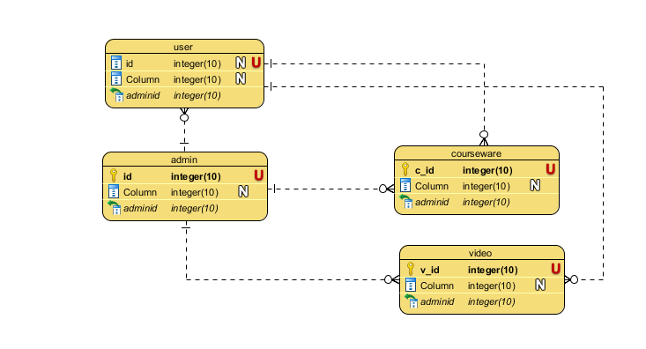
图4. 系统ER图(实体关系图)
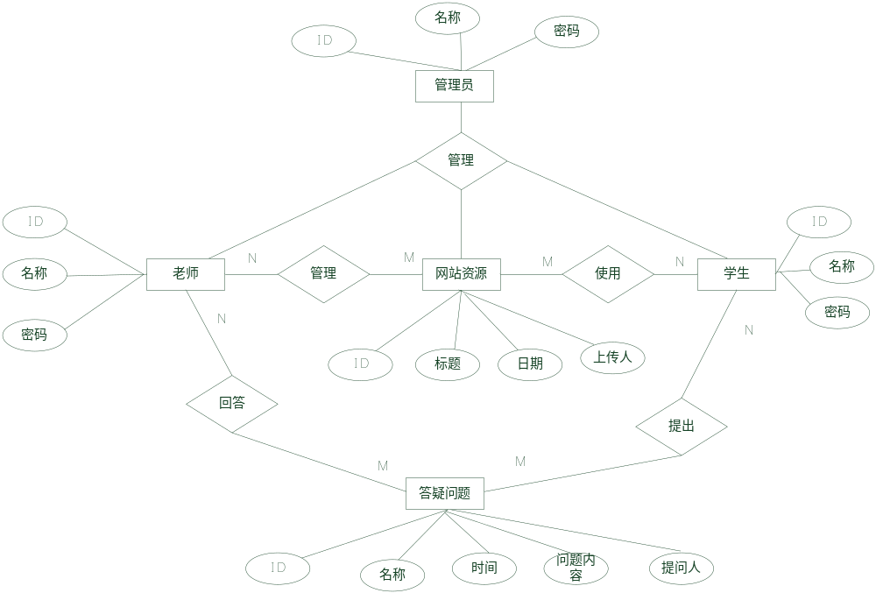
图4. 系统ER图(实体关系图)
主要的数据库数据表结构：
表3.2 user表结构
字段名 | 字段描述 | 数据类型 | 约束
id | 编号 | INT(32) | 主键，自曾，非空
username | 用户名 | VARCHAR(255) | 唯一，非空
password | 密码 | VARCHAR(255) | 非空
email | 邮箱 | VARCHAR(255) | 唯一,非空
token | 激活码 | VARCHAR(255) | 唯一,非空
token_exptime | 激活超时时间 | INT (32) | 非空
status | 激活状态 | TINYINT(1) | 默认 0
regtime | 注册时间 | INT (32) | 非空
表3.2 user_info表结构
字段名 | 字段描述 | 数据类型 | 约束
id | 编号 | INT(32) | 主键，唯一，自增
usernamer | 用户名 | VARCHAR(255) | 唯一，非空
pic | 头像 | VARCHAR(255) | 非空
password | 密码 | VARCHAR(255) | 非空
email | 邮箱 | VARCHAR(255) | 唯一，非空
tel | 手机号码 | INT(32) | 唯一，非空
表3.2 admin表结构
字段名 | 字段描述 | 数据类型 | 约束
id | 编号 | INT(32) | 主键，唯一，自增
superuser | 管理员名 | VARCHAR(255) | 唯一，非空
group | 组别 | VARCHAR(255) | 唯一，非空
password | 密码 | VARCHAR(255) | 非空
authority | 权限 | VARCHAR(255) | 非空
addtime | 时间 | DATETIME | 唯一
表3.2 video表结构
字段名 | 字段描述 | 数据类型 | 约束
v_id | 编号 | INT(32) | 主键，唯一，自增
v_no | 视频编号 | VARCHAR(255) | 唯一，非空
v_name | 视频名称 | VARCHAR(255) | 非空
category | 类别 | VARCHAR(255) | 唯一，非空
url | 视频路径 | VARCHAR(255) | 非空
size | 空间大小 | VARCHAR(255) | 非空
addtime | 添加时间 | DATETIME | 唯一，非空
表3.2 courseware表结构
字段名 | 字段描述 | 数据类型 | 约束
c_id | 编号 | INT(32) | 主键，唯一，自增
c_no | 课件编号 | VARCHAR(255) | 唯一，非空
c_name | 课件名称 | VARCHAR(255) | 非空
category | 类别 | VARCHAR(255) | 唯一，非空
path | 课件路径 | VARCHAR(255) | 非空
size | 空间大小 | VARCHAR(255) | 非空
addtime | 添加时间 | DATETIME | 唯一，非空
5 课程网站的前端实现
5.1前端模板框架实现
5.1.1网站首页
课程网站前端的首页展示：可以全屏滚动，并且能自适应不同分辨率的屏幕。
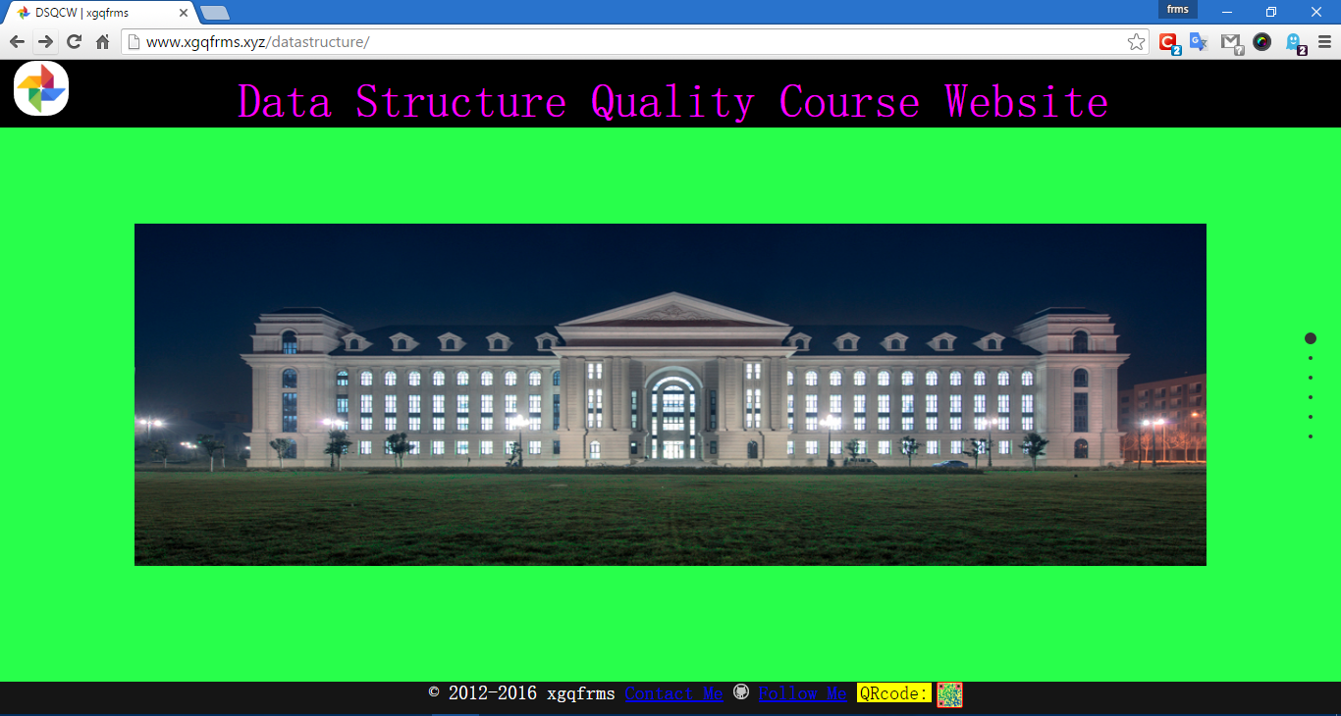
图5. 课程网站首页
5.1.2登陆页面
课程网站的登陆页：
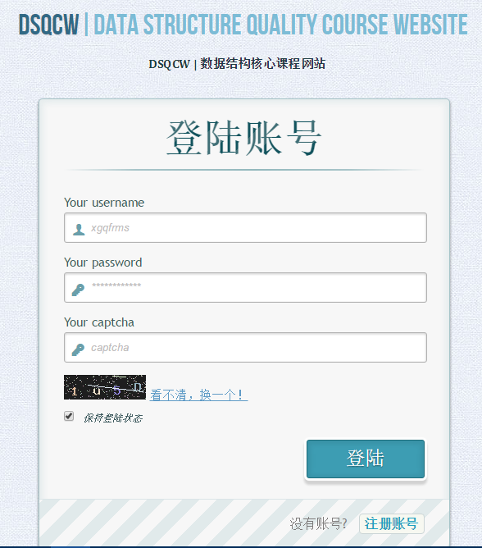
图5. 课程网站登陆页
5.1.3注册页面
课程网站的注册页：
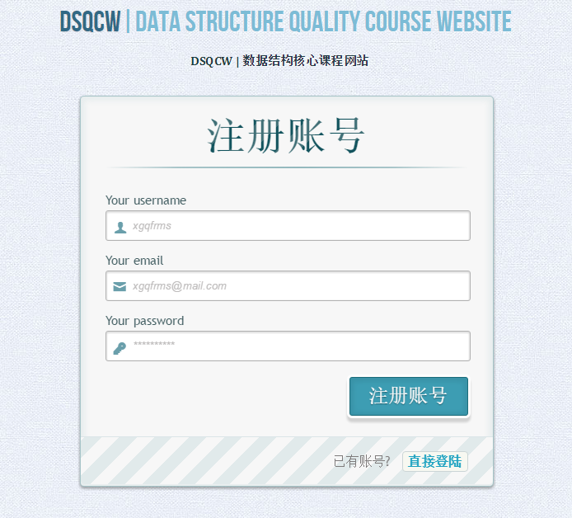
图5. 课程网站注册页
5.1.4用户信息页面
课程网站的用户信息页：查看、修改用户个人信息。
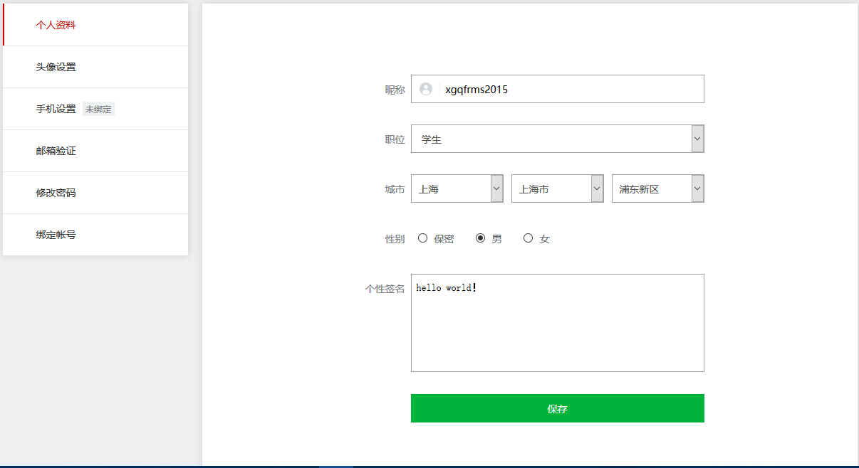
图5. 课程网站用户信息页
5.2前端样式表的引入
5.2.1初始化样式
为了解决不同浏览器对页面的渲染的差异，该课程网站使用了css初始化样式，来统一不同浏览器的自带的默认样式。
<link rel="stylesheet" type="text/css" href="css/normalize.css.css" >
5.2.2屏幕自适应样式
Bootstrap 是一个有twitter开发的用于快速开发Web 应用程序和网站的前端框架。考虑到移动web的快速兴起，本课程网站自豪的使用了bootstrap.css样式为移动设备提供了更加友好的屏幕分辨率一致化的显示效果支持。
<link rel="stylesheet" type="text/css" href="css/bootstrap.css" >
5.2.3图标字体样式
Font Awesome是一个图标字体和CSS的工具包。随着网站开发技术的不断发展，很多大型网站为了提高网站的访问速度，进行了多种优化方案，Font Awesome就是其中的一种。使用图标字体，不进可以替代传统的图片加载慢，重复利用率低，浪费网络带宽等问题，而且可以通过使用css进行个性化的定制icon.
<link rel="stylesheet" type="text/css" href="css/font-awesome.css" >
5.2.4媒体查询样式
媒体查询：通过设置不同屏幕分辨率的css样式表，浏览器会自动检测屏幕的尺寸，进而加载不同的样式表。
<!-- CSS3 Media Query -->
<meta name="viewport" content="width=device-width, initial-scale=1, user-scalable=no" />
<link rel="stylesheet" type="text/css" href="stylesheets/test.css" media="screen">
<link rel="stylesheet" type="text/css" href="stylesheets/test_1.css" media="(max-width: 720px)>
<link rel="stylesheet" type="text/css" href="stylesheets/test_phone _small.css" media="screen and (max-device-width: 480px) and (min-width: 320px)">
5.3前端JS插件的导入
5.3.1 JQuery 插件
jQuery是一个快速，小，和功能丰富的JavaScript库。它使得诸如HTML文档遍历和操作、事件处理、动画和Ajax的一个易于使用的API，可以在众多的浏览器更简单。相结合的通用性和可扩展性，jQuery已经改变了数以百万计的人写JavaScript代码的方式。
5.3.2全屏滚动插件
在课程网站的首页，使用了现在最流行的首页全屏滚动特效框架fullpage.js。
<script src="javascripts/jquery.fullpage.min.js"></script>
<script type="text/javascript">
$(document).ready(function () {
$('#fullpage').fullpage({
sectionsColor: ['#28ff4b', '#28ff4b', '#28ff4b', '#28ff4b', '#28ff4b', '#28ff4b'],//section num==6
controlArrows: true,
verticalCentered: true,
resize: false,
css3: true,
scrollingSpeed: 700,
autoScrolling: true,
scrollBar: false,
loopBottom: false,
continuousVertical: false,
loopTop: false,
loopHorizontal: true,
fitToSection: true,
fitToSectionDelay: 1000,
easing: 'easeInOutCubic',
easingcss3: 'ease',
menu: false,
lockAnchors: false,
anchors: ['page1', 'page2', 'page3', 'page4', 'page5', 'page6'],
navigation: true,
navigationPosition: 'right',
navigationTooltips: ['page1', 'page2', 'page3', 'page4', 'page5', 'page6'],
showActiveTooltip: false,//auto show tips
slidesNavigation: true,
slidesNavPosition: 'bottom',
paddingTop: '100px',
paddingBottom: '100px',
fixedElements: '#myHeader, .myFooter',//by self fixed header/footer
responsiveWidth: 0,
responsiveHeight: 0,
//Accessibility
keyboardScrolling: true,
animateAnchor: true,
recordHistory: true,
scrollOverflow: false,//true need plugins slimscroll.js support
touchSensitivity: 15,
normalScrollElementTouchThreshold: 5,
});

});
</script>
5.3.3 Bootstrap 插件
Bootstrap.js包含超过12个自定义的jQuery插件的JavaScript组件。你可以通过整体引入他们，或者一个接一个的分别引入。(需要jquery的支持。)
使用Bootstrap.js来增强Bootstrap.css 的渲染效果。
<script src="javascripts/jquery-1.11.1.min.js"></script>
<script src="javascripts/bootstrap.min.js"></script>
6 课程网站的后端实现
6.1注册登录功能实现
用户注册核心代码：
if($act==='reg'){
$regtime=time();
//完成注册的功能
$token=md5($username.$password.$regtime);
$token_exptime=$regtime+24*3600;//过期时间
$data=compact('username','password','email','token','token_exptime','regtime');
$res=$PdoMySQL->add($data, $table);
$lastInsertId=$PdoMySQL->getLastInsertId();
if($res){
//配置邮件服务器，得到传输对象
// $transport=Swift_SmtpTransport::newInstance('smtp.qq.com',25);
$transport=Swift_SmtpTransport::newInstance('smtp.163.com',25);
//设置登陆帐号和密码
$transport->setUsername('xgqfrms@163.com');
$transport->setPassword($emailPassword);
//得到发送邮件对象Swift_Mailer对象
$mailer=Swift_Mailer::newInstance($transport);
//得到邮件信息对象
$message=Swift_Message::newInstance();
//设置管理员的信息
$message->setFrom(array('xgqfrms@163.com'=>'xgqfrms'));
//将邮件发给谁
$message->setTo(array($email=>'DSQC'));
//设置邮件主题
$message->setSubject('激活邮件');
$url="http://".$_SERVER['HTTP_HOST'].$_SERVER['PHP_SELF']."?act=active&token={$token}";
$urlencode=urlencode($url);
$str=<<<EOF
亲爱的{$username}您好~！感谢您注册我们网站<br/>
请点击此链接激活帐号即可登陆！<br/>
<a href="{$url}">{$urlencode}</a>
<br/>
如果点此链接无反映，可以将其复制到浏览器中来执行，链接的有效时间为24小时。
EOF;
$message->setBody("{$str}",'text/html','utf-8');
try{
if($mailer->send($message)){
echo "恭喜您{$username}注册成功，请到邮箱激活之后登陆<br/>";
echo '3秒钟后跳转到登陆页面';
echo '<meta http-equiv="refresh" content="3;url=index.php#tologin"/>';
}else{
$PdoMySQL->delete($table,'id='.$lastInsertId);
echo '注册失败，请重新注册';
echo '3秒钟后跳转到注册页面';
echo '<meta http-equiv="refresh" content="3;url=index.php#toregister"/>';
}
}catch(Swift_ConnectionException $e){
echo '邮件发送错误'.$e->getMessage();
}
}else{
echo '用户注册失败,3秒钟后跳转到注册页面';
echo '<meta http-equiv="refresh" content="3;url=index.php#toregister"/>';
}
}
登陆验证核心代码：
if($act==='login'){
//完成登陆的功能
$row=$PdoMySQL->find($table,"username='{$username}' AND password='{$password}'",'status');
if($row['status']==0){
echo '请先激活在登陆';
echo '<meta http-equiv="refresh" content="3;url=index.php#tologin"/>';
}else{
echo '登陆成功,3秒钟后跳转到首页!';
echo '<meta http-equiv="refresh" content="3;url=http://xgqfrms.github.io/DataStructure/html5/index.html"/>';
}
用户激活核心代码：
if($act==='active'){
$token=addslashes($_GET['token']);
$row=$PdoMySQL->find($table,"token='{$token}' AND status=0",array('id','token_exptime'));
$now=time();
if($now>$row['token_exptime']){
echo '激活时间过期，请重新登陆激活';
}else{
$res=$PdoMySQL->update(array('status'=>1),$table,'id='.$row['id']);
if($res){
echo '激活成功,3秒钟后跳转到登陆页面!';
echo '<meta http-equiv="refresh" content="3;url=index.php#tologin"/>';
}else{
echo '激活失败，请重新激活!';
echo '<meta http-equiv="refresh" content="3;url=index.php"/>';
}
}
激活邮件链接截图：
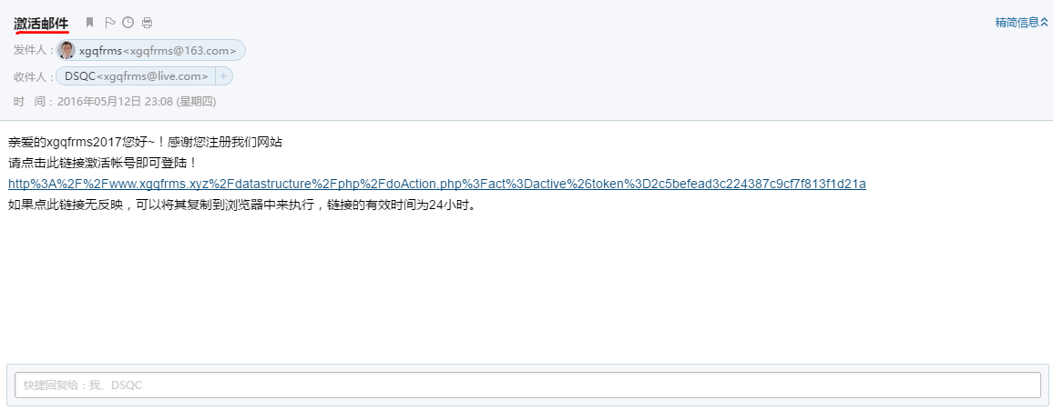
图5. 课程网站email激活链接
6.2数据库功能实现
6.2.1数据库连接模块
配置信息：
define("DB_HOST",'localhost');//主机URL
define("DB_USER",'root');//用户名
define('DB_PWD','123456');//密码
define('DB_NAME','dsqc');//数据库名
define('DB_PORT','3306');//端口
define('DB_TYPE','mysql');//数据库类型
define('DB_CHARSET','utf8');//字符编码
PDO连接数据库核心代码：
/**
* 连接PDO
* @param string $dbConfig
* @return boolean
*/
public function __construct($dbConfig=''){
if(!class_exists("PDO")){
self::throw_exception('不支持PDO，请先开启');
}
if(!is_array($dbConfig)){
$dbConfig=array(
'hostname'=>DB_HOST,
'username'=>DB_USER,
'password'=>DB_PWD,
'database'=>DB_NAME,
'hostport'=>DB_PORT,
'dbms'=>DB_TYPE,
'dsn'=>DB_TYPE.":host=".DB_HOST.";dbname=".DB_NAME
);
}
if(empty($dbConfig['hostname']))self::throw_exception('没有定义数据库配置，请先定义');
self::$config=$dbConfig;
if(empty(self::$config['params']))self::$config['params']=array();
if(!isset(self::$link)){
$configs=self::$config;
if(self::$pconnect){
//开启长连接，添加到配置数组中
$configs['params'][constant("PDO::ATTR_PERSISTENT")]=true;
}
try{
self::$link=new PDO($configs['dsn'],$configs['username'],$configs['password'],$configs['params']);
}catch(PDOException $e){
self::throw_exception($e->getMessage());
}
if(!self::$link){
self::throw_exception('PDO连接错误');
return false;
}
self::$link->exec('SET NAMES '.DB_CHARSET);
self::$dbVersion=self::$link->getAttribute(constant("PDO::ATTR_SERVER_VERSION"));
self::$connected=true;
unset($configs);
}
}
6.2.2数据库操作模块
查询：
/**
* 得到所有记录
* @param string $sql
* @return unknown
*/
public static function getAll($sql=null){
if($sql!=null){
self::query($sql);
}
$result=self::$PDOStatement->fetchAll(constant("PDO::FETCH_ASSOC"));
return $result;
}
/**
* 得到结果集中的一条记录
* @param string $sql
* @return mixed
*/
public static function getRow($sql=null){
if($sql!=null){
self::query($sql);
}
$result=self::$PDOStatement->fetch(constant("PDO::FETCH_ASSOC"));
return $result;
}
/**
* 根据主键查找记录
* @param string $tabName
* @param int $priId
* @param string $fields
* @return mixed
*/
public static function findById($tabName,$priId,$fields='*'){
$sql='SELECT %s FROM %s WHERE id=%d';
return self::getRow(sprintf($sql,self::parseFields($fields),$tabName,$priId));
}

/**
* 执行普通查询
* @param unknown $tables
* @param string $where
* @param string $fields
* @param string $group
* @param string $having
* @param string $order
* @param string $limit
* @return Ambigous <unknown, unknown, multitype:>
*/
public static function find($tables,$where=null,$fields='*',$group=null,$having=null,$order=null,$limit=null){
$sql='SELECT '.self::parseFields($fields).' FROM '.$tables
.self::parseWhere($where)
.self::parseGroup($group)
.self::parseHaving($having)
.self::parseOrder($order)
.self::parseLimit($limit);
$dataAll=self::getAll($sql);
return count($dataAll)==1?$dataAll[0]:$dataAll;
}
增加、删出、修改：
/**
* 执行增删改操作，返回受影响的记录的条数
* @param string $sql
* @return boolean|unknown
*/
public static function execute($sql=null){
$link=self::$link;
if(!$link) return false;
self::$queryStr=$sql;
if(!empty(self::$PDOStatement))self::free();
$result=$link->exec(self::$queryStr);
self::haveErrorThrowException();
if($result){
self::$lastInsertId=$link->lastInsertId();
self::$numRows=$result;
return self::$numRows;
}else{
return false;
}
}
6.3资源上传下载模块
资源上传模块核心代码：
public function __construct($fileName='myFile',$uploadPath='./uploads',$imgFlag=true,$maxSize=5242880,$allowExt=array('jpeg','jpg','png','gif'),$allowMime=array('image/jpeg','image/png','image/gif')){
$this->fileName=$fileName;
$this->maxSize=$maxSize;
$this->allowMime=$allowMime;
$this->allowExt=$allowExt;
$this->uploadPath=$uploadPath;
$this->imgFlag=$imgFlag;
$this->fileInfo=$_FILES[$this->fileName];
}
/**
* 检测上传文件是否出错
* @return boolean
*/
protected function checkError(){
if(!is_null($this->fileInfo)){
if($this->fileInfo['error']>0){
switch($this->fileInfo['error']){
case 1:
$this->error='超过了PHP配置文件中upload_max_filesize选项的值';
break;
case 2:
$this->error='超过了表单中MAX_FILE_SIZE设置的值';
break;
case 3:
$this->error='文件部分被上传';
break;
case 4:
$this->error='没有选择上传文件';
break;
case 6:
$this->error='没有找到临时目录';
break;
case 7:
$this->error='文件不可写';
break;
case 8:
$this->error='由于PHP的扩展程序中断文件上传';
break;

}
return false;
}else{
return true;
}
}else{
$this->error='文件上传出错';
return false;
}
}
/**
* 检测上传文件的大小
* @return boolean
*/
protected function checkSize(){
if($this->fileInfo['size']>$this->maxSize){
$this->error='上传文件过大';
return false;
}
return true;
}
/**
* 检测扩展名
* @return boolean
*/
protected function checkExt(){
$this->ext=strtolower(pathinfo($this->fileInfo['name'],PATHINFO_EXTENSION));
if(!in_array($this->ext,$this->allowExt)){
$this->error='不允许的扩展名';
return false;
}
return true;
}
/**
* 检测文件的类型
* @return boolean
*/
protected function checkMime(){
if(!in_array($this->fileInfo['type'],$this->allowMime)){
$this->error='不允许的文件类型';
return false;
}
return true;
}
/**
* 检测是否是真实图片
* @return boolean
*/
protected function checkTrueImg(){
if($this->imgFlag){
if(!@getimagesize($this->fileInfo['tmp_name'])){
$this->error='不是真实图片';
return false;
}
return true;
}
}
/**
* 检测是否通过HTTP POST方式上传上来的
* @return boolean
*/
protected function checkHTTPPost(){
if(!is_uploaded_file($this->fileInfo['tmp_name'])){
$this->error='文件不是通过HTTP POST方式上传上来的';
return false;
}
return true;
}
/**
*显示错误
*/
protected function showError(){
exit('<span style="color:red">'.$this->error.'</span>');
}
/**
* 检测目录不存在则创建
*/
protected function checkUploadPath(){
if(!file_exists($this->uploadPath)){
mkdir($this->uploadPath,0777,true);
}
}
/**
* 产生唯一字符串
* @return string
*/
protected function getUniName(){
return md5(uniqid(microtime(true),true));
}
/**
* 上传文件
* @return string
*/
public function uploadFile(){
if($this->checkError()&&$this->checkSize()&&$this->checkExt()&&$this->checkMime()&&$this->checkTrueImg()&&$this->checkHTTPPost()){
$this->checkUploadPath();
$this->uniName=$this->getUniName();
$this->destination=$this->uploadPath.'/'.$this->uniName.'.'.$this->ext;
if(@move_uploaded_file($this->fileInfo['tmp_name'], $this->destination)){
return $this->destination;
}else{
$this->error='文件移动失败';
$this->showError();
}
}else{
$this->showError();
}
}
}

6.4管理员权限管理页面
权限管理：删除用户账号，修改用户的权限等。
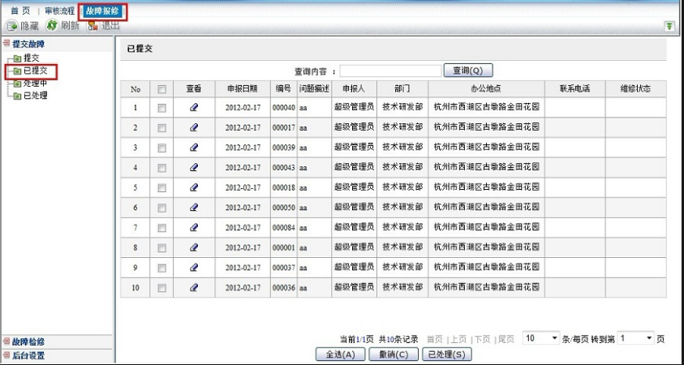
6.5网站用户信息分析
使用Google Analytics对网站访问的用户进行统计分析：
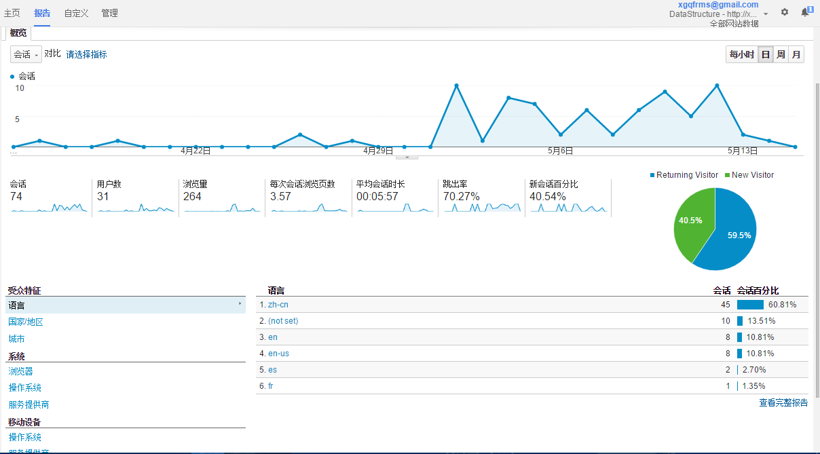
图6. 课程网站用户分析统计
7 课程网站的系统测试
7.1前端后端模块集成测试
前后端的集成测试是对课程网站系统的整体测试技术。由于开发阶段已经对各个功能模块分别进行了单元测试，所以集成测试阶段仅仅采用了黑盒测试，从系统上检查了课程网站系统综合后的功能是否具有完整性，协调性。
集成测试使用的是Windows 环境下的WAMP集成开发环境。测试的主要内容包含：对网页在不同浏览器的显示效果一致的性测试，对上传下载功能可用性的测试，对登录会话的权限验证测试，对注册激活邮件的发送测试，对在线留言反馈测试，对管理员的管理功能的测试，已经网站的用户信息统计分析的测试。本次课程网站系统的集成测试中基本上没有发现太大的问题，只有个别页面发现了缺失样式表的小错误，该问题测试后已经解决了。
表7 系统集成测试结果
测试项目 | 实测数据 | 偏差 | 结果数据 | 结论
身份验证模块 | 用户密码账号 | 无 | 系统正常响应 | 身份验证正确
权限管理模块 | 管理员口令密码 | 无 | 控制正常 | 权限控制正常
信息统计分析模块 | 是否收集用户信息 | 无 | 系统正常响应 | 功能基本正常
在线留言模块 | 是否能控制留言板 | 无 | 系统正常响应 | 功能基本正常
视频播放模块 | 是否正确显示播放 | 无 | 系统正常响应 | 功能基本正常
上传下载模块 | 是否实现预计功能要求 | 无 | 系统正常响应 | 功能基本正常
7.2本地LAMP开发环境测试
在上述测试的前提下，有使用了PC 中virtualbox 虚拟机，安装linux 系统后，搭建的LAMP 环境进行了再次测试。
7.3 Linux 实体硬件环境测试
树莓派（英语：Raspberry Pi），是一款基于Linux的单板机电脑。它由英国的树莓派基金会所开发，目的是以低价硬件及自由软件刺激在学校的基本计算机科学教育。最后使用了Raspberry pi3作为真实的Linux硬件环境，进行了完全真实环境下的课程网站的系统测试。
7.4测试结果简单分析
通过课程网站中嵌入的使用的Google Analytics 对所有的测试用户的各种信息进行统计分析，主要包含以下内容。会话：会话数、用户数、浏览量、平均会话时长、跳出率、新会话百分比；受众特征：语言、国家/地区、城市；系统：浏览器、操作系统、服务提供商；移动设备：操作系统、服务提供商、屏幕分辨率。
8 总结与展望
8.1论文总结
经过好几个月的辛勤奋斗、努力工作，先后经历了研究生考试、毕业实习，最终顺利地完成了本科毕业论文设计的任务。我认为如果花费一个学期的时间仅仅来完成毕业论文设计的工作，应该说时间是十分充足的。然而实际上，在大学大四的最后一个学年，有很多事情需要占用大量的时间才能完成。一方面，我需通过不断复习、学习新知识来补充和扩展专业知识技能,另一方面，我还要准备研究生考试的复习，考完后马上就要找实习单位进行实习工作。在做毕业设计的同时,也需要通过各种最新的书籍、写技术博客、浏览技术论坛，已经免费的在线网络资源来巩固大学期间学习的知识和扩展、增强社会需求专业技能的深度和广度,为今后的顺利工作就业和适应快速变化的社会发展打下坚实的基础知识.所以本课程网站系统可能有许多做的还不够完善的方面,也有不少需要修改优化的地方.
总结如下：该课程网站系统的功能实现可以更加丰富，更加复杂；课程网站系统的UI可以使用专业的美工，进行界面，图像，排版的优化、美化；课程网站系统的模块化可以进一步精细划分，提高模块的可复用性;使用CDN和免费的Web云Server部署网站，加速网站访问速度，进一步提升用户体验等。
8.2论文展望
随着移动互联网和计算机技术的快速发展以及高校教学方法、教学手段的改革，基于Web的高校专业课程网站建设越来越受到学生的欢迎和高校的重视。高校专业课程网站开发和建设，不进改变传统教学模式、方法和手段，而且符合高校教学改革的根本要求。《数据结构》核心课程网站不进可以提高学生学习数据结构的趣味性、实用性、丰富了教学资源；改善教学手段；增强教学效果；同时实践结合理论，促进学生的全方位的发展成长！可以想象今后，人们学习知识的途径不再仅仅是通过老师面对面言传身教形式的授课形式，阅读专业的教学书籍；而是更多的通过移动互联网，进行自由地在线的学习，随着MOOC教学在全球的推广，未来人们可以平等的、免费的学习到世界一流的高水平大学的课程资源。
现在是移动互联网的时代、大数据的时代，未来将会是物联网的时代，人工智能的时代! 然而无论时代如何变化，知识永远都具有产生价值能力，是一切的源泉！所以我们应该树立终身学习的理念，并持之以恒的坚持下去。只有我们掌握了先进的技术知识，才能成为一个对社会有用的人。
最后引用一句名言作为本篇论文结束语：回国过去，立足现在，展望未来！

参考文献
[1] LAM兄弟连，高洛峰． 细说PHP(第2版)[M]．北京：电子工业出版社,2012.
[2] Brett McLaughlin. PHP & MySQL: The Missing Manual, 2nd Edition [M]. Sebastopol: O'Reilly Media, 2012.
[3] 鸟哥.鸟哥的Linux私房菜基础学习篇(第三版)[M].王世江, 编．北京：人民邮电出版社，2010.
[4] 严蔚敏, 吴伟民.数据结构(C语言版)[M].北京：清华大学出版社，2011.
[5] 斯蒂芬森，等.SQL入门经典(第5版)[M].井中月，郝记生，译.北京：人民邮电出版社，2011.
[6] 巴拉德，蒙库尔.JavaScript入门经典(第5版)[M].王军，译.北京：人民邮电出版社，2013.
[7] Matthew MacDonald. HTML5: The Missing Manual, 2nd Revised Edition [M]. Sebastopol: O'Reilly Media, 2014.
[8] 单东林, 张晓菲, 魏然. 锋利的jQuery(第2版)[M]．北京：人民邮电出版社，2012
[9] Rich Bowen, Ken Coar. Apache Cookbook, 2nd Edition [M]. Sebastopol: O'Reilly Media, 2007.
[10] 莱尔, 等. Head First Ajax(中文版)[M]．苏金国, 王小振, 王恒，译.北京：中国电力出版社，2010.
[11] 施威铭研究室. 从零开始学PHP+MySQL+AJAX网页程序设计[M]．北京：清华大学出版社，2015.
[12] 科克伦，惠特利. Bootstrap实战[M]．李松峰 ,译.北京：人民邮电出版社，2015.
[13] 谢郁. CSS高效开发实战:CSS 3、LESS、SASS、Bootstrap、Foundation [M].北京：电子工业出版社，2014.
[14] 戴维·索耶·麦克法兰. CSS3秘笈(第3版) [M]．俞黎敏,译.北京：电子工业出版社，2014.
[15] 高洛峰, 兄弟连IT教育. 跟兄弟连学PHP(升级版)[M].北京：电子工业出版社，2016.
[16] 马特·桑斯特拉. 深入PHP:面向对象、模式与实践(第3版) [M]. 陈浩,等译.北京：人民邮电出版社，2011.
[17] 卢克·韦林, 劳拉·汤姆森. Php和Mysql Web开发(原书第4版) [M]. 武欣,译.北京：机械工业出版社，2009.
[18] 王昆.基于 PHP 的优质课程网站设计及实现[J].电脑知识与技术，2012（8）：45-47.
[19] 赵鹤芹.设计动态网站的最佳方案：APache+PHP+MysqI[J].计算机工程与设计，2007，28(4)：468_471.
[20] 杜雅杉.基于 PHP 及 MySQL 数据库的行业网站建设研究[J]. 电脑开发与应用，2013 (7)：24_26.
[21] 中华人民共和国教育部.国家精品课程评审指标(本科2010)[Z],2010.3.

致 谢
首先要感谢我的父母对我的养育之恩，没有他们我无法取得今天的任何成就。
其次，十分感激我的指导老师-翁梅老师。翁老师在我毕业论文的完成中，提供的及时帮助、耐心的指导、和蔼可亲的交流沟通和精神上的鼓励。由于，翁老师和其他老师的帮助，我才能准时，高质高量的完成毕业论文的设计的各项任务和工作，顺利完成学业。
此外，我还要感谢我的同学李相奎，杨忠勋，刘定琛等。他们不仅在这篇论文的顺利完成的过程中提供的技术支持和细心耐心的帮助指导，而且还在生活中提供及时的面对面的沟通交流，分享人生，探讨未来，同样使我受益匪浅。
与此同时，我还想借此机会由衷的感谢那些在我大学四年期间与我相伴的朋友，同学和老师，他们不仅是我学习上的合作者，指引者，也是我生活中的好朋友，工作中的好伙伴。我与他们在一起的四年时光，虽然在我的人生中是短暂，却让我学习到很多宝贵的知识、掌握了实用的专业技能和选择了正确的人生价值的方向，这对我今后的在社会上的全方位的发展有着无可替代的作用。

指导教师评语（主要评价论文的工作量、试验数据的可靠性、论文的主要内容与特点、写作水平等）：

论文的工作量：

试验数据的可靠性：

论文的主要内容与特点、写作水平：

签 名：

年 月 日
答辩委员会评语及论文成绩（主要评价论文的性质、难度、质量、综合训练、答辩情况、不足等）：

论文的性质、难度、质量：

学生的综合训练、答辩情况、不足等：

论文成绩：

主任委员签名：

年 月 日

